УДК 911.3:338(477.85)
природно-заповідний фонд Чернівецької області як персректива розвитку ЕКОЛОГІЧНОГО ТУРИЗМУ
Т.В. Ємчук, Н.В. Заблотовська
Чернівецький національний університет імені Юрія Федьковича

У статті дано характеристику природно-заповідного фонду Чернівецької області загалом та найпопулярніших серед туристів його територій і об’єктів. Розглянуто територіальні особливості поширення об’єктів природо-заповідного фонду різних рівнів. Запропоновано перспективні напрями розвитку екологічного туризму на базі природно-заповідних територій та об’єктів і шляхи їх розвитку. Зокрема, розкрито значення розвитку екологічного туризму та його ролі у рекреаційно-туристичному житті краю.
Ключові слова: природно-заповідний фонд, території та об’єкти природно-заповідного фонду, туризм, туристично-рекреаційна діяльність, екологічний туризм,

Втуп. В останні десятиліття відбувається наростання протиріч, з одного боку, задоволення туристів на місцевостях, які їх приймають, а з іншого раціональне використання туристичних ресурсів та збереження їх для майбутніх поколінь.
На вирішення цих протиріч спрямована концепція екологічного туризму, основною ідеєю якої є контрольоване використання рекреаційних ресурсів, що використовується в туристичних цілях, збереження біорізноманіття та підвищення екологічної свідомості туриста. У науковій літературі існує понад 30 визначень поняттю «екологічний туризм». В широкому трактуванні під екотуризмом розуміють подорожі з відповідальністю перед навколишнім середовищем по відносно незміненим природним територіям з метою вивчення і насолоди природою і культурними пам'ятками, яка сприяє охороні природи, надає «м'який» вплив на навколишнє середовище, забезпечує активну соціально-економічну участь місце жителів і отримання ними переваг від цієї діяльності [3]. В більш вузькому – це подорожі, в яких основним мотивом виступає пізнання відносно недоторканої природи. Переважно це території та об’єкти природно-заповідного фонду (ПЗФ), метою створення яких є збереження незмінених екосистем.
Екологічний туризм набув поширення у зв’язку з: подорожами з метою розширити своє пізнання про навколишній світ; розширенням системи природно-заповідного фонду; науковими дослідженнями; виходом телепередач про природу і подорожі; темпами зменшення кількості незмінних територій, які можуть бути втрачені назавжди тощо.
Україна має великий потенціал для екотуризму, значну частину якого складають рекреаційні ландшафти (лісові, приморські, гірські), природно-заповідні об’єкти (національні природні та регіональні ландшафтні парки, біосферні заповідники, парки-пам’ятки садово-паркового мистецтва тощо).
Екотуристів приваблює регіон західної України, зокрема, Чернівецька область, яка характеризується: природно-ландшафтними та етнокультурними особливостями; історичним розвитком від найдавніших часів до остаточного включення земель регіону до складу Української республіки; однаковою системою життєвих стереотипів і цінностей; прикордонним політико- і транспортно-географічним положення тощо.
Тому метою нашого дослідження є обгрунтування привабливості та збереження природно-заповідного фонду Чернівецької області для розвитку екологічного туризму.
Аналіз попередніх досліджень і публікацій. Внесок у розвиток екологічного туризму зробили такі вчені: В.І. Гетьман [1], О.Ю. Дмитрук [2], Т.К.Сергеєва [7], В.В. Храбовченко [8], О.В. Міщенко [5] та ін.
Виклад основного матеріалу. Буковина з давніх часів є рекреаційним регіоном, що зумовлено збереженістю природних екосистем, які тісно пов’язані з природоохоронними територіями та об’єктами. Зокрема, станом на 1 січня 2011 року, на території Чернівецької області функціонувало 331 об’єкт ПЗФ загальною площею 102 тис. га. Ступінь заповідності Чернівецької області становить 12,6 (див. табл.1 та рис. 1).
Таблиця 1.
Структура об’єктів ПЗФ Чернівецької області
(станом на 01.01.2011 р.)
Категорія | Кількість | Площа, га
Національні природні парки | 3 | 27801,6
Заказники: | 57 | 28817,5
загальнодержавного значення | 10 | 1261,8
місцевого значення | 46 | 27555,7
Пам’ятки природи: | 184 | 758,76
загальнодержавного значення | 9 | 183,1
місцевого значення | 174 | 575,66
Ботанічний сад загальнодержавного значення | 1 | 3,5
Дендрологічні парки: | 6 | 63,5
загальнодержавного значення | 2 | 22,3
місцевого значення | 4 | 41,2
Парки-пам’ятки садово-паркового мистецтва місцевого значення | 40 | 243,9
Регіональні ландшафтні парки | 2 | 43 590,84
Заповідні урочища | 38 | 1072,5
Всього по ПЗФ | 331 | 102352,1
Частка заповідності |  | 12,6

На превеликий жаль, в області, на даний час є природні території та об’єкти, які потребують заповідання. Одним із пріоритетних напрямків розвитку екологічного туризму є розширення мережі природно-заповідних територій в межах Чернівецької області, що слугуватиме збереженню біологічного різноманіття та природних екосистем.
Для збереження природи на території дослідження сформована система існуючих та проектованих природно-заповідних територій різних категорій. Зокрема, до установ ПЗФ Чернівецької області, які надають туристичні послуги, відносять національні природні парки (НПП), регіональні ландшафтні парки, урочища тощо.
До основних об’єктів ПЗФ області можна віднести Національний природний парк “Вижницький”, який розміщений на території Вижницького району. Парк створено з метою збереження, відтворення та раціонального використання природних ландшафтів Буковинських Карпат з унікальними історико-культурними комплексами. Головними природними передумовами формування природно-рекреаційного потенціалу, розвитку санаторного лікування, відпочинку і туризму є рекреаційні території, мінеральні води і лікувальні грязі [6].
Не менш цікаві, нещодавно створені НПП – Черемоський (2009 р.) та Хотинський (2010 р.).
НПП «Черемоський» створений з метою збереження цінних природних та історико-культурних комплексів та об’єктів гірських територій Буковини (7117,5 га). Під державною опікою перебуватимуть 44 види рідкісних рослин, понад 120 видів хребетних та п’ять тисяч безхребетних тварин.
Рис.1
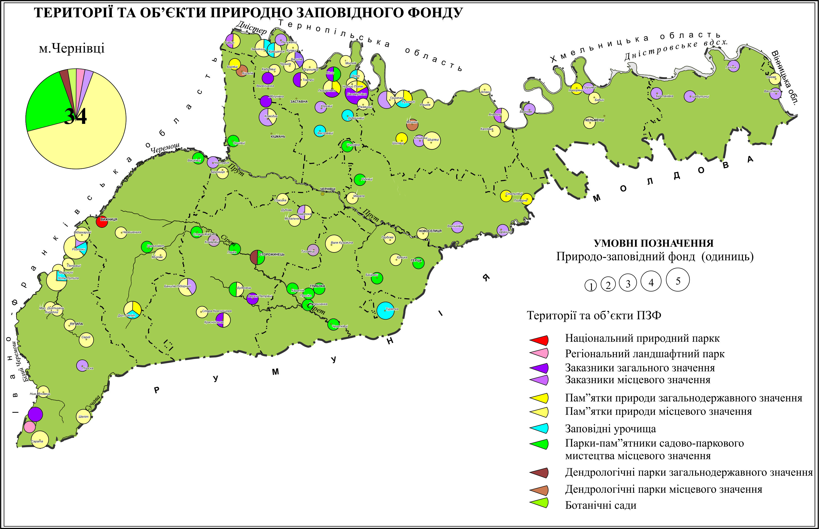
НПП «Хотинський» створено для збереження цінних природних та історико-культурних комплексів і об’єктів у басейні річки Дністер (9446 га).
Швидке зростання кількості національних природних парків за останні 5 років – результат попиту на відпочинок, зокрема розвиток екотуризму. З об’єктів ПЗФ національні природні парки найкраще пристосовані для здійснення туристично-рекреаційної діяльності, оскільки мають на своїй території дві з чотирьох зони для розвитку регульованої та стаціонарної рекреації. На їх території можливе влаштування екологічних стежок та туристичних маршрутів, що здатне забезпечити відвідувачів НПП ознайомлення з ландшафтами, цінними природними та культурними об’єктами тощо [4]. Такі парки здатні зберегти більшу частину території майже в незайманому стані.
Враховуючи значущість НПП у розвитку екологічного туризму, нагальною проблемою є розширення туристично-рекреаційної діяльності природних парків Чернівецької області.
У Чернівецькій області для обмеження антропогенного впливу на національні парки та розвиток екологічного туризму створені регіональні ландшафтні парки (РЛП), які займають найбільшу частку від заповідної площі області (43%). Основу цієї категорії складають 2 РЛП: Чернівецький та Черемошський.
РЛП «Чернівецький» створений в 1996 році, він є найбільшим за площею природоохоронним об’єктом, який охоплює приміську зону і забезпечує збереження природних екосистем в межах 4-х адміністративних районів. Частина РЛП належить до Передкарпаття, а інша до Прут-Дністровського межиріччя.
Найбільша кількість об’єктів ПЗФ Чернівецької області припадає на пам’ятки природи (ПП). Їх на території області нараховується 184, з них 9 загальнодержавного значення: Борівецька ПП, Шилівський та Рухотинський ліси, Тисовий яр, Урочище «Білка», Печери «Буковинка», «Попелюшка», «Баламутівська» та «Піонерка». Зокрема, печери Буковини є основою науково-пізнавального спелеотуризму. А також на території дослідження нараховується 38 заповідних урочищ.
Пам’ятки природи та заповідні урочища можуть використовуватися для проведення екскурсій, організації на їх основі міжнародних екологічних конгресів, розширення освітньо-виховної роботи. Поширення їх в різних частинах Чернівецької області відіграє провідну роль у розвитку екологічного туризму.
Невід’ємною складовою екологічного туризму в Чернівецькій області є заказники загальнодержавного і національного значення. Поміж них розрізняють Цецино, Чорний Діл, Кадубівську стінку, Совицькі болота, Товтрівську стінку, Лунківський, Петрівецький, Драницький, Молочнобратський карстовий масив, Чорнопотоцький.
Особливим на Буковині є заказник Цецино. Це мальовничий лісовий масив, який вкриває привершинну частину г. Цецина (її північно-західні, північні, північно-східні та південно-східні макросхили, густо розсічені ярами й ускладнені зсувами) — найвищої точки (537 м н. р. м.) Чернівецької височини і Буковинського Передкарпаття [9]. Поряд з цим, заказник є одним з найпопулярніших місць відпочинку місцевих жителів. У зв’язку з цим він зазнає відчутної рекреаційної дигресії, що негативно впливає на стан збереження видів та угруповань, які тут охороняються.
Складовими ПЗФ в Чернівецькій області є також ботанічний та дендрологічні сади. Чернівецький ботанічний сад, що знаходиться по вулиці Ю. Федьковича, заснований в 1877 р. Цілорічно він приваблює тисячі українців
та іноземних туристів. В його складі нараховується 1300 видів і форм рослин, з них 170 лікарських, 650 – зростає в оранжереях. Сад є базою наукових досліджень і практик студентів Чернівецького національного університету імені Юрія Федьковича, а також використовується населенням для відвідування у порядку встановленому адміністрацією ботанічного саду.
В області функціонує 6 дендрологічних парків, з них 2 загальнодержавного значення: Сторожинецький та Чернівецький. Це одні з найстарших дендропарків області. В їхніх насадженнях зростають різноманітні види і форми дерев та чагарників. Мають науково-естетичне значення і слугують базами наукових досліджень, учбових практик студентів лісового коледжу та Чернівецького національного університету імені Юрія Федьковича.
Наявність територій та об’єктів ПЗФ створює передумови для розвитку екологічного туризму в Чернівецькій області. Деякі з них вже залучені до різноманітних туристичних маршрутів та екологічних стежок.
Популяризація рекреаційної діяльності у межах ПЗФ Чернівецької області здійснюється за такими напрямками (видами):
- науково-пізнавальний пішохідний екотуризм;
- велосипедний екотуризм (прогулянки, подорожі на велосипедах);
- лижний, включаючи гірськолижний, екотуризм (лижні подорожі та прогулянки) (НПП “Вижницький”);
- кінний екотуризм (прогулянки, подорожі на конях);
- водний екотуризм (спуск гірською річкою на надувних плотах, човнах, катамаранах) має перспективу у НПП “Вижницький”, на р. Черемош;
- спелеотуризм (екскурсії у печери) НПП “Вижницький” особливий інтерес становлять унікальні геоморфологічні пам’ятки природи - печера Довбуша у гребені гірського пасма Берізка та десятиметровий кам’яний міст у районі Протятого каміння, в Соколиній скелі, а також печера “Попелюшка”, що на кордоні з Молдовою;
- орнітологічний туризм («Чорторийський» заказник – місце постійного гніздування лебедя-шипуна – перелітного птаха, який зустрічається на території Буковини лише під час міграції.);
- етнографічний туризм – ознайомлення з народними традиціями, фольклором, побутом, архітектурою та іншими ментальними цінностями буковинців;
Традиційно елітним рекреаційним заняттям людини завжди було полювання, серед яких вирізняється: мисливський екотуризм (любительське (спортивне) полювання, любительське (спортивне) рибальство.
Екстремальна рекреація набуває зараз усе більшої популярності. Вона є новою течією в туризмі не тільки Чернівецької області, а й України. Проте для її подальшого розвитку область має у своєму розпорядженні усі необхідні ресурси. Наявність природно-географічних чинників є однією з головних умов розвитку екстремального туризму. Різноманітність природних ресурсів та виражена сезонність на території Чернівецької області, сприяє розвитку наступних видів екстремального туризму: маунтінбайкінг (спорт заснований на велосипедних змаганнях в гірській місцевості); скелелазіння (альпінізм) в Чернівецькій області поширений у гірських системах Карпат. Дані умови ідеальні для скелелазіння, адже наявні гірські системи відносяться до середньо високих гір і мають абсолютну висоту нижче снігової лінії; гірські лижі та сноубординг. Чернівецька область нараховує 5 гірськолижних курортів – «Цецино», «Мигово», «Перевал Німчич», «Сонячна Долина», «Горбова»; джипінг. Для розвитку джипінгу в Чернівецькій області наявні всі необхідні природні передумови. Проте основними полігонами для джипінгу є західна частина області; сприятливі умови для дельтапланеризму та парапланеризму наявні в південно-східній частині області, в долині Дністра.
Пріоритетного значення набуває сільський зелений туризм, здійснюваний на територіях ПЗФ Чернівецької області при спільній рекреаційній (туристичній) діяльності сільських господарів та адміністрацій установ ПЗФ. Так, у межах Вижницького НПП успішно функціонують агрооселі, які забезпечують екотуристів якісними послугами як у літній, так і в зимовий періоди.
На території Чернівецької області зустрічаються численні пам’ятки історії та архітектури, що підсилюють розвиток екотуризму.
Важливою умовою для розвитку екологічного туризму на території дослідження та прилеглих територіях є необхідність створення установ – фірм, агенцій, бюро, що здійснюють екскурсійно-туристичне обслуговування. На жаль, сучасні туристичні компанії, переважно зорієнтовані на виїзний екологічний туризм, як більш прибутковий. У цілому сфера екотуризму на території Чернівецької області залишається недостатньо розвиненою.
Висновки. Для розвитку екологічного туризму у Чернівецькій області наявний великий природно-рекреаційний потенціал. Однак, при цьому, його розвиток неможливий без підтримки органів влади, початкового капіталу та фінансування. Це дасть змогу розпочати роботу з формування екологічних маршрутів та стежок, розбудовувати відповідну інфраструктуру, розробки та доповнення законодавчої бази. Однак роль екотуризму аж ніяк не вичерпується прямими фінансовими надходженнями. Не менш важливі переваги екотуризму для розвитку регіону дослідження, зокрема: створення робочих місць, екологічна освіта, підвищення культурного рівня населення, розвиток інфраструктури, підйом економіки відсталих районів. повинен розвиватися за допомогою економічних механізмів та стимулів.
Література
- Гетьман В. І. Екотуризм у національних парках / В.І. Гетьман // Екологічний Вісник. – 2002 – № 7 – 8. – С. 24 – 27.
- Дмитрук О.Ю. Урбанізація та екологічний туризм: теорія і практика конструктивно-географічного дослідження: Навч. посіб.− К: Вид.-полігр. центр “Київ. ун-т”, 2002.− 76 с.
- Экологический туризм: информационное пособие / Фонд развития экотуризма «ДЕРСУ УЗАЛА». – Волгоград, 2012. – 304 с.
- Заповідна справа в Україні: Навчальний посібник. / За загальною редакцією М.Д. Гродзинського, М.П. Стеценка. – К.: 2003. - 306 с.
- Міщенко О. В. Екологічний туризм як системне явище: обґрунтування сутності та складових формування // Наук. зап. Терноп. нац. пед. ун-ту. Сер.: Географія.– Т.− № 2.– 2006.– С. 113–117.
6. Теоретичні та прикладні аспекти рекреаційного природокористування в Україні: монографія / К. Кілінська, В. Руденко, Н. Аніпко, Н. Андрусяк, Н. Коновалова та ін. – Чернівці: Чернівецький національний університет імені Юрія Федьковича, 2010. – 250 с.
7. Сергеева Т. К. Экологический туризм: Учебник.– М.: Финансы и статистика, 2004.– 360 с.
8. Храбовченко В.В. Экологический туризм. Учебно-методическое пособие. - М.: Финансы и статистика, 2003. - 208 с.
9. Чорней І.І., Скільський І.В., Коржик В.П., Буджак В.В. Заповідні об’єкти Буковини загальнодержавного значення як основа регіональної екологічної мережі // Заповідна справа 2001 випуск 2, том 7, С. 73 – 98.

природно-заповідний фонд Чернівецької області як персректива розвитку ЕКОЛОГІЧНОГО ТУРИЗМУ
Т.В.Емчук, Н.В.Заблотовская
У статті дано характеристику природно-заповідного фонду Чернівецької області загалом та найпопулярніших серед туристів його територій і об’єктів. Розглянуто територіальні особливості поширення об’єктів природо-заповідного фонду різних рівнів. Запропоновано перспективні напрями розвитку екологічного туризму на базі природно-заповідних територій та об’єктів і шляхи їх розвитку. Зокрема, розкрито значення розвитку екологічного туризму та його ролі у рекреаційно-туристичному житті краю.
Ключові слова: природно-заповідний фонд, території та об’єкти природно-заповідного фонду, туризм, туристично-рекреаційна діяльність, екологічний туризм.

NATURALLY COMMANDMENT FUND of TCHERNIVTSI AREA AS PERSREKTIVA of DEVELOPMENT of ECOLOGICAL TOURISM
T.V.Emchuk, N.V.Zablotovskaja
In the article description is given naturally commandment to the fund of the Tchernivtsi area on the whole and biggest-selling among the tourists of his territories and objects. The territorial features of distribution of objects are considered prirodo-commandment to the fund of different levels. Perspective directions of development of ecological tourism are offered on a base naturally commandment territories and objects and ways of their development. In particular, the value of development of ecological tourism and his role is exposed in to rekreaciyno-tourist life of edge.
Keywords: naturally commandment fund, territories and objects naturally commandment to the fund, tourism, tourist rekreaciyna activity, ecological tourism

